Тема «МИР УДИВИТЕЛЬНЫХ ЦВЕТОВ»
с 25.05-29.05.2020 г.
средняя группа
Воспитатель: Галуза О.В.

- Рассмотрите с ребенком изображения цветов.
Расскажите ребенку, что есть цветы, которые растут в саду (садовые): нарцисс, гвоздика, пион, астра, роза, тюльпан, ….

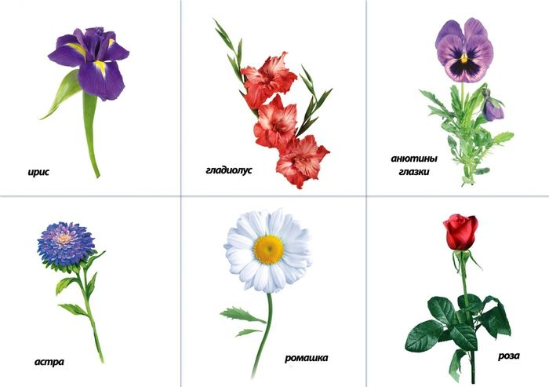
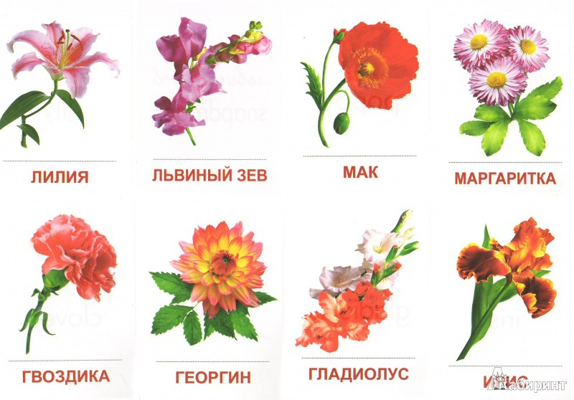

Есть цветы, которые растут на полянках (полевые): мать-и-мачеха, одуванчик, ромашка, колокольчик, ландыш, незабудка, …

Объясните ребенку, что полевые и луговые цветы вырастают сами, их не выращивает человек.
И есть цветы садовые, комнатные, за которыми надо ухаживать.

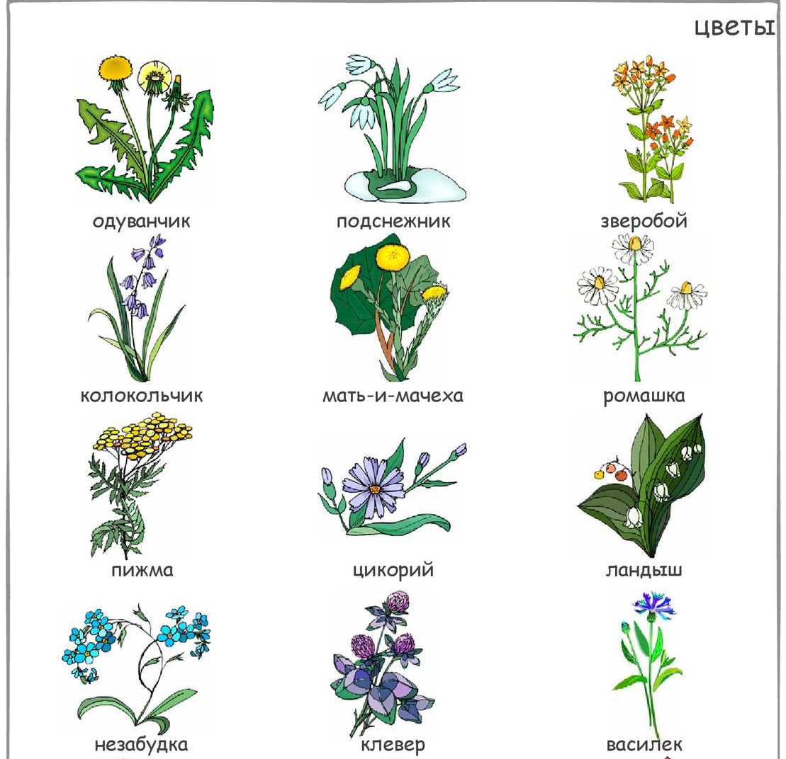

- Рассмотрите с ребенком строение цветка, назовите его части: (листья, стебель, цветок, корень)
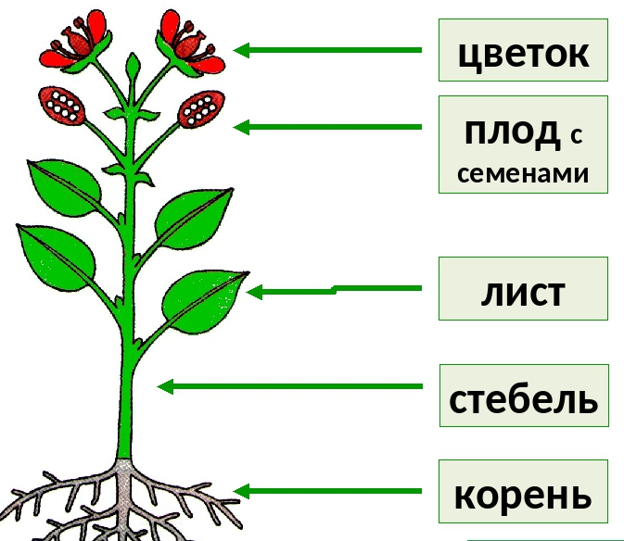

- С помощью таблицы с ребенком составьте рассказ о любом цветке
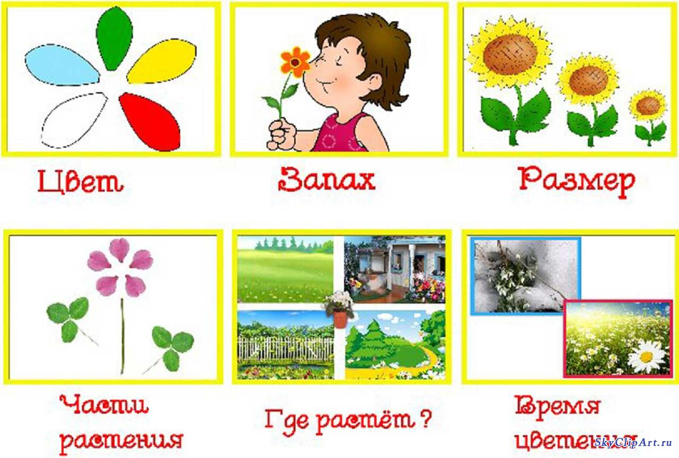
- Давайте поиграем
Игра «Один- много» на употребление существительных в родительном падеже множественного числа
Одна незабудка - много незабудок.
Один ландыш - много ...
Один одуванчик - много ...
Одна мак - много ...
Один тюльпан - много ...
Одна лилия- много ...
Одна ромашка- много ...
Одна роза - много ...
Игра «Назови ласково»
Стебель — стебелек.
Подснежник — ...
Корень — ...
Василек — ...
Лист — ...
Гвоздика — ...
Лепесток — ...
Тюльпан — ...
Цветок — ...
Ромашка — ...
Игра «Запомни и опиши»
Ребенок должен внимательно рассмотреть картинку с выбранным цветком, а потом перевернуть карточку и описать подробно то, что увидел. Затем карточку нужно перевернуть и проверить ошибки.
Упражнение на координацию речи с движением.
Наши алые цветы (локти прижаты друг к другу)
Распускают лепестки (кисти согнуты, ладони в виде лодочки перед лицом, ладони смыкают и размыкают)
Ветерок чуть дышит,
Лепестки колышет (кисти рук двигаются по часовой стрелке и против)
Наши алые цветки
Закрывают лепестки (ладони смыкаю и размыкают)
Тихо засыпают,
Головой качают (ладони сомкнуты, а кисти рук качают влево и вправо)

Игра «Подбери каждому цветку горшок»
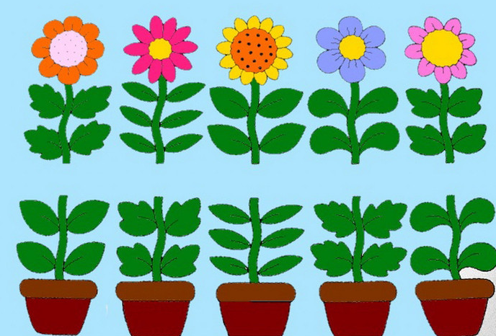

Игра «Посчитай» на согласование числительных с существительными
Один одуванчик, 2 ..., 3 ..., ...
Один ландыш, 2 ..., 3 ..., ...
Одна незабудка, 2 ..., 3 ..., ...
Одна роза, 2 ..., 3 ..., ...
Один мак, 2 ..., 3 ..., ...
- Найди «тень» цветка
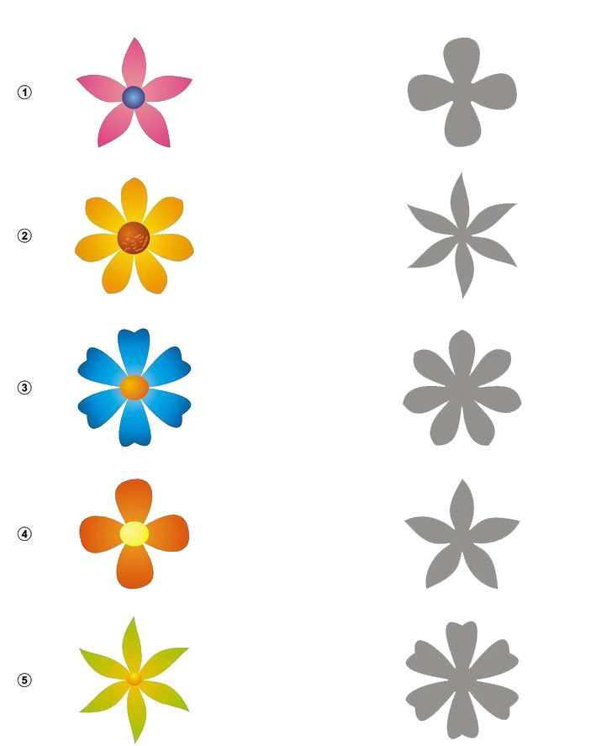

- Проводим насекомых по дорожкам к цветам.

- Найди каждому насекомому цветок
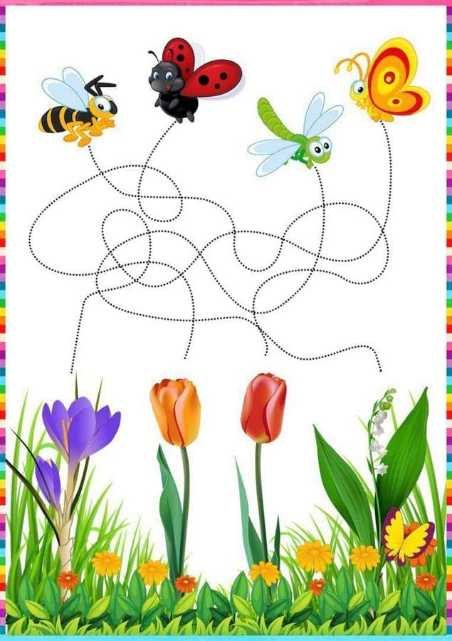

- Выучите стихотворение «Гвоздика»

Погляди-ка, погляди-ка,
Что за красный огонек?
Это дикая гвоздика
Жаркий празднует денек.
А когда настанет вечер,
Лепестки свернет цветок,
"До утра! До новой встречи!" -
И погаснет огонек.
9. Читаем детям о цветах
Сказки о цветах https://vk.com/topic-10924448_22440961

10.Аппликация «Букет»
Взрослый помощник должен заранее подготовить все необходимые для работы детали.

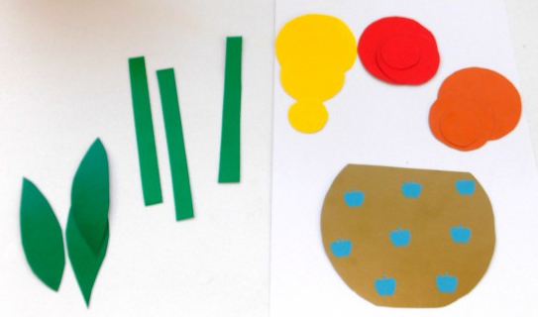

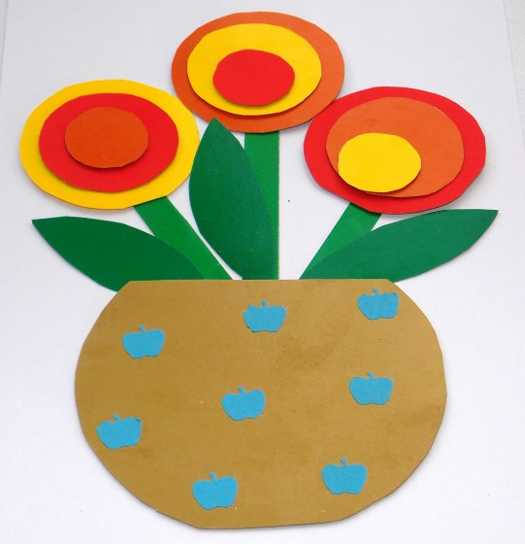
11. Рисуем «Цветы»
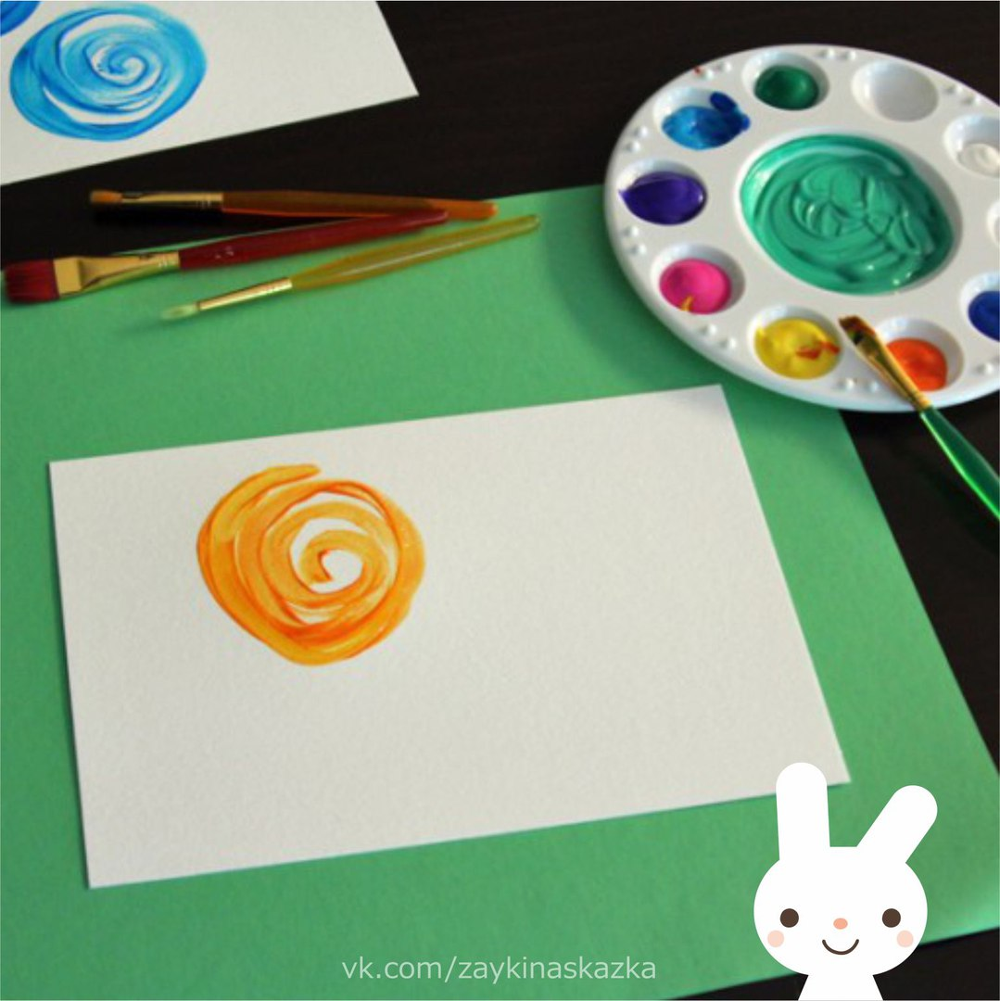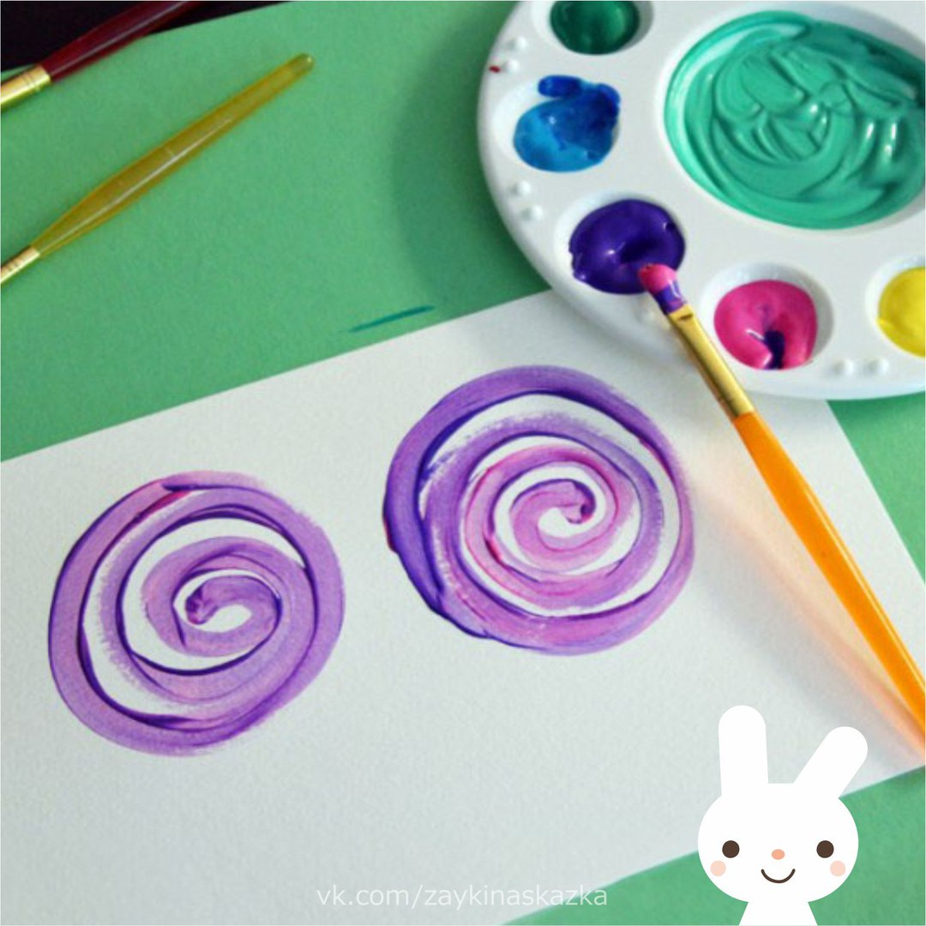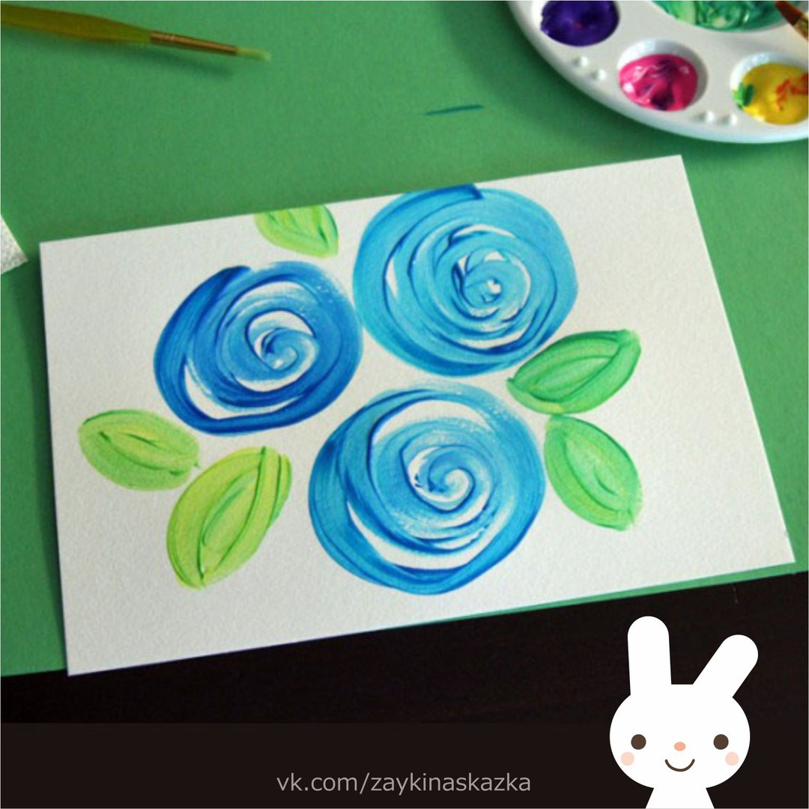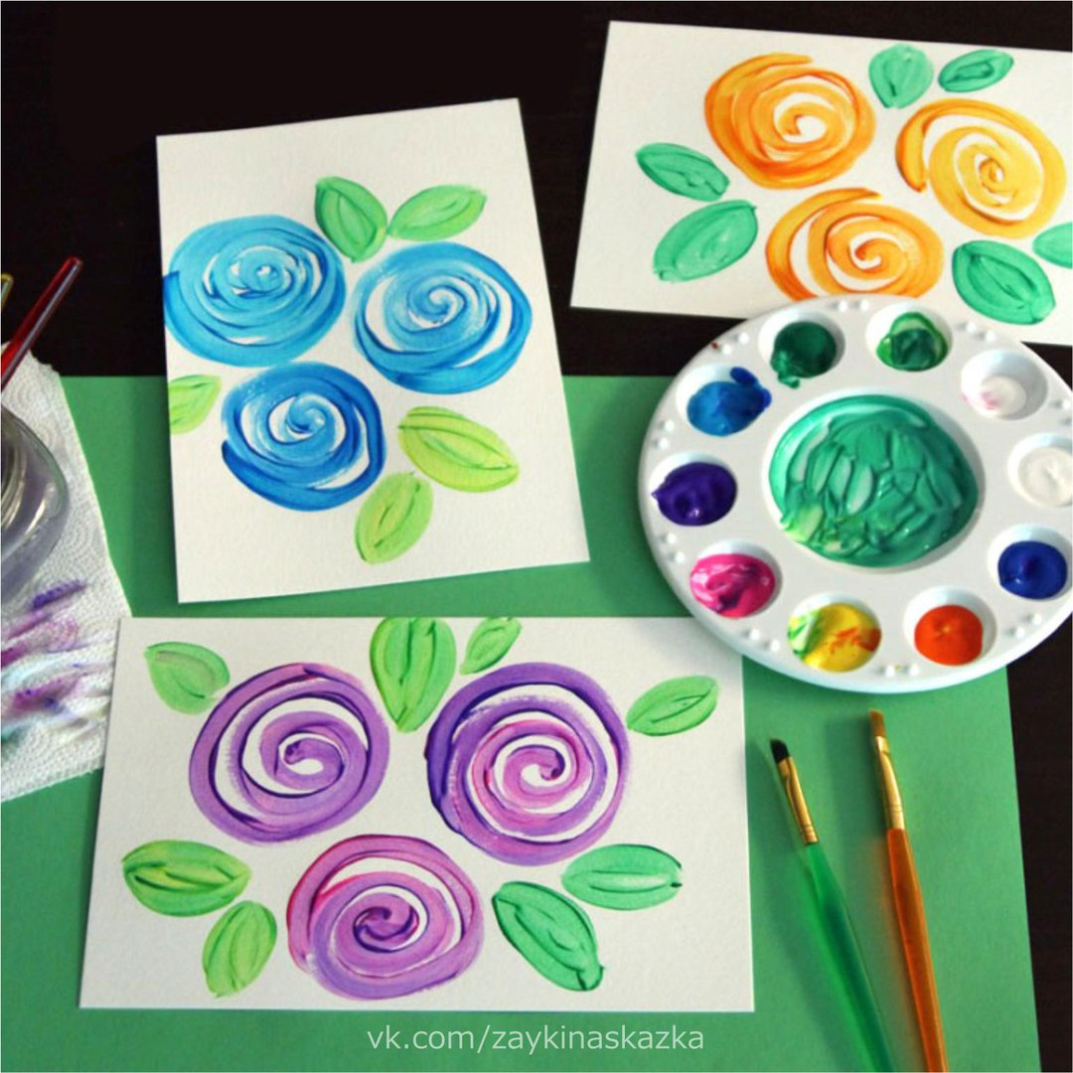
- Лепка на пластиковой тарелке, диске или картоне «Цветы»
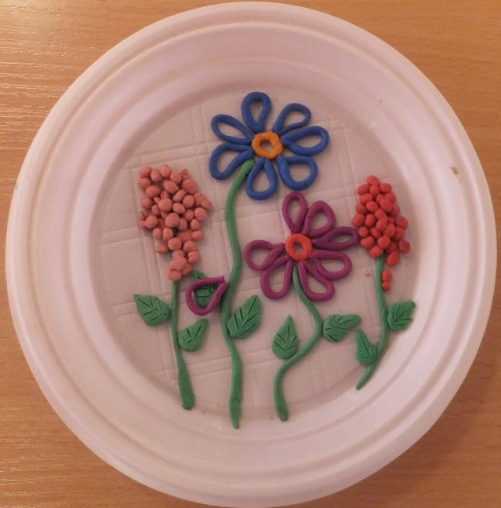
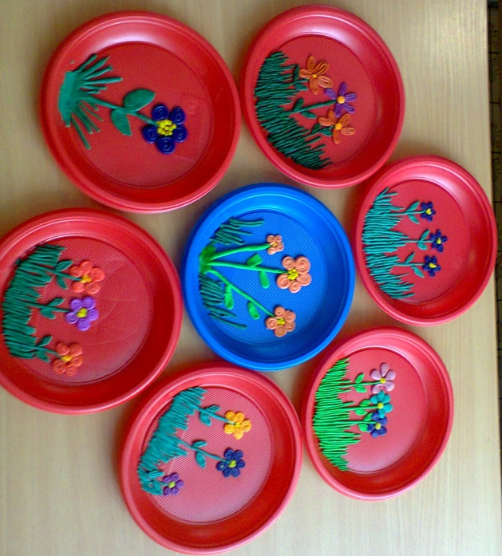

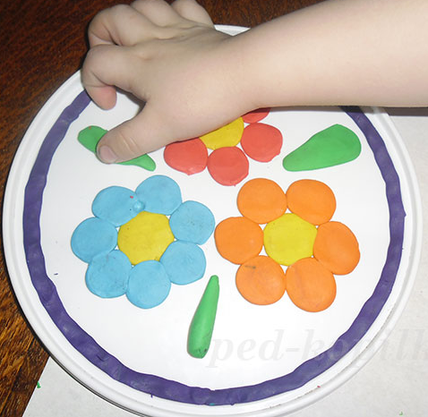

- Закрепляем знания по элементарным математическим представлениям:

«Подбери заплатку»
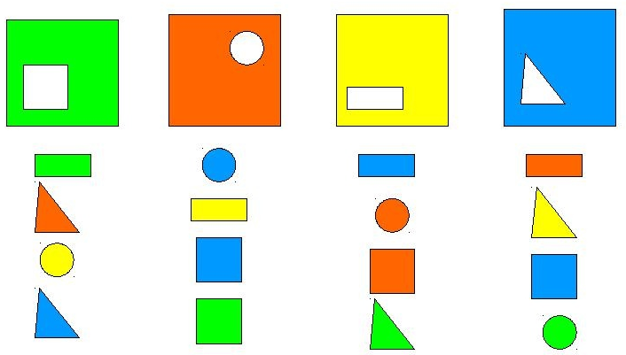
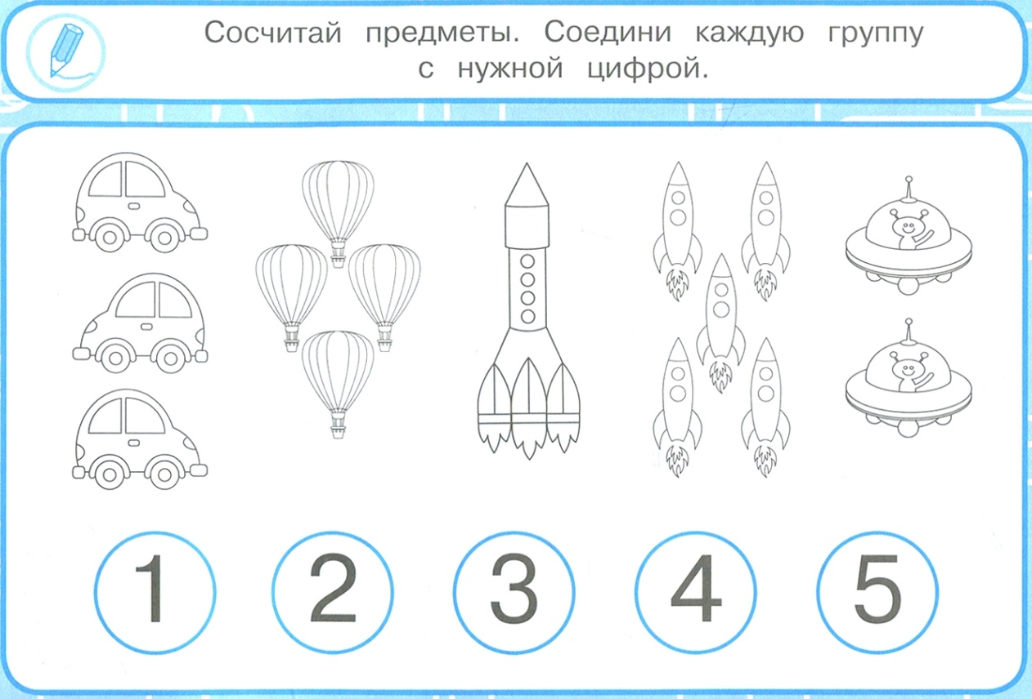

Продолжите логическую цепочку

12. Выучите песню «Цветок» и спойте вместе:
https://www.youtube.com/watch?v=OPAS-gU5Ah4
Зёрнышко посажу, посажу в горшочек.
Зёрнышко посажу, вырастет цветочек.
Буду я его водичкой поливать.
Будет, будет мой цветочек расцветать.
Вот на окошечке мой стоит горшочек.
Вот появляется из земли росточек.
Буду я его водичкой поливать.
Будет, будет мой цветочек расцветать.
Тянется, тянется к солнышку росточек.
Вот появляется маленький бутончик.
Буду я его водичкой поливать.
Будет, будет мой цветочек расцветать.

Вот распускается маленький бутончик.
Распустил, распустил каждый лепесточек.
Буду я его водичкой поливать.
Будет, будет мой цветочек расцветать.

Вырос вот он большой и красивый очень.
Мамочке, мамочке подарю цветочек.
Буду, буду мамочку удивлять.
Будет, будет мамочка расцветать.

13.Предложите ребенку станцевать танец «Хоки Поки»

https://www.youtube.com/watch?v=kZUTrLqDJVQ

